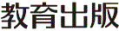
みんなで考えて調べる小学理科ワークシート６年
６ 土地のつくり 観察１ | ６年 組 名前（ ）
【見つけよう】  私たちの住む土地には，がけなどにしま模様が見られることがあります。このしま模様は，  地層といい，いくつかの層が広く積み重なってできています。  地層を見て，気づいたことを書きましょう。 | 【観察１】  近くで見られる地層のつくりを調べよう。
【結果を書こう】


１つ１つの層は，
れき，砂，どろの
どれだったかな？
【はてな？】
問題

【予想を書こう】 １つ１つの層が何でできているかを予想しましょう。

【観察の方法を確認しよう】 １つ１つの層が何でできているかについて，自分の予想を確かめる方法を確認しましょう。

〈方法〉
①地層を遠くからながめて，全体の様子をスケッチする。
②近づいて，１つ１つの層を調べる。
近くに地層が見られない場合は，ボーリング試料を使って調べたり，本やDVD，コンピュータなどで調べたり，博物館などで調べたりすることもできるよ。
◇層をつくっている土のつぶが，れき（大きさが２mm以上の石）か
砂かどろかを調べる。
③地層の境目を移植ごてなどでほって，おくまで続いているかどうかを
調べる。
◇いくつかの層をけずり取って，それぞれをポリエチレンのふくろに

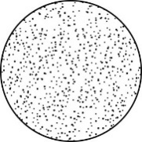
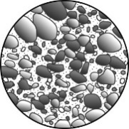
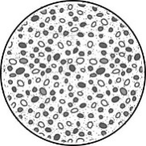
入れて保管しておく。
どろ
砂
れき
【結果からわかった問題の答えを書こう】
結論

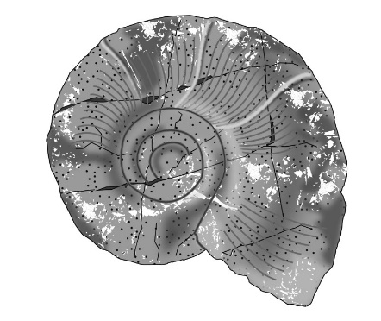
火山灰でできた地層
地層には，火山灰でできたものもあります。火山灰は，
火山がふん火したときなどに火口から出た小さい固体のつぶです。

化石
地層には，貝などがふくまれていることがあります。
地層の中に残された動物や植物の死がいや，それらの
アンモナイトの化石
生活のあとを化石といいます。
令和２年度版「未来をひらく小学理科６」準拠 新しく勉強した言葉には下線を引いておきましょう。

